ZŠaMŠ NOVÉ SEDLO SPACEMENI
ÚKOL č. 6 Maraton etwinningu
6A
V rámci spolupráce se školami v zahraničí jsme objevili dvě metody k tvorbě krátkých videí, úpravě obrázků a vytváření krásných koláží. Názvy zjistíte po vyluštění naší křížovky …
Film and collage makers: Solution :
L K E I Z V Z I P
A N N G O A E V I VIMEO
M E A M G E O I I
M G L J U I J B L KIZOA
A Y P Y A I N T Q
M X O S T R I C H
O O R A G N A K H
W F I V F W D N C
P W A R R T K N I

AIROPLANE
EGG
INCH
INK
KANGAROO
MAMMAL
OSTRICH
OXYGEN
VEIL
ZIP

6B

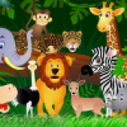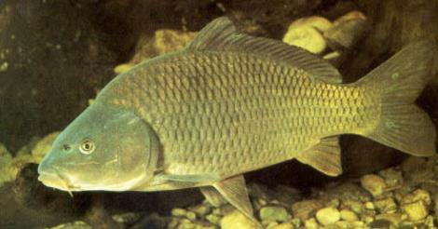
Vyřešily jsme Animal Quiz ze ZŠaMŠ Bílovec !!! Líbil se nám i test o přírodě ze ZŠ Slavkovice !!!

